Titel

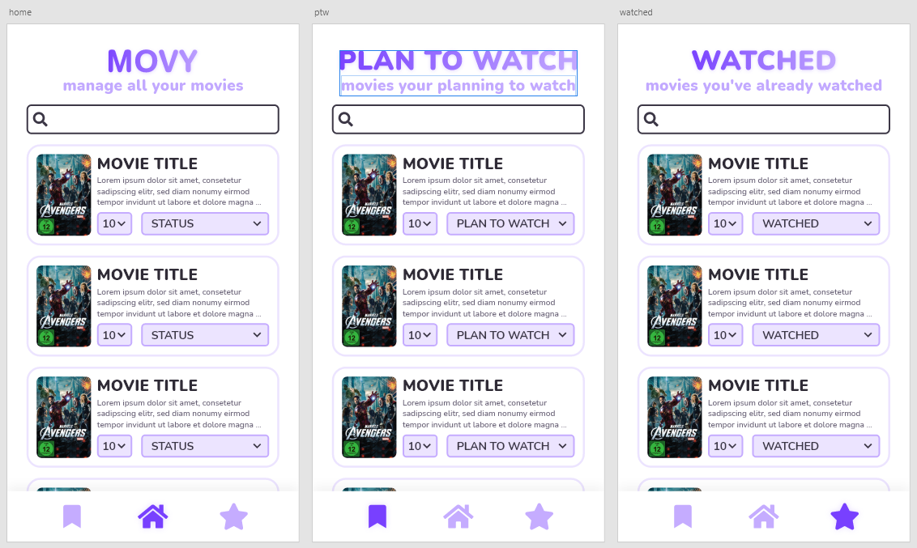

Inhalt

Einführung 3

Informieren 3

Anforderungen 3

Projektidee 3

Planen 4

Zeitplan/ Arbeitsaufteilung 4

Testing 5

UMLs 5

Entscheiden 5

Projekt / Technologie 5

Design 7

Realisieren 8

Persistenz 8

Sensor 8

Netzwerkfunktionalität 8

Kontrollieren 9

Testing 9

Auswerten 9

Zeitplan (Soll/Ist Vergleich) 9

Reflexion 9

Arbeitsjournal 11

Quellen 14

Anhang 14

# Einführung

Dieses Projekt wird im Rahmen des ÜKs M335 durchgeführt. Es stehen uns 5 Tage an 8h zur Verfügung. In diesem ÜK wird das Erstellen eines APPs behandelt.

# Informieren

## Anforderungen

Gruppenzusammenstellung:

* Es wird in 2er- und 3er-Gruppen gearbeitet
* Jedes Gruppenmitglied muss an allen Teilen des Projekts mitarbeiten (Planung, Doku, Entwicklung, Testing, Präsentation)
* Die ganze Gruppe erhält die gleiche Beurteilung und Note. Die Gruppe ist selbst verantwortlich, dass die Aufgaben fair verteilt werden.
* Die Verteilung der Aufgaben muss in der Doku ersichtlich sein.

Folgende Elemente müssen in der Applikation vorhanden sein:

* Ein Eingabeformular
* Persistenz von Daten/Einstellungen (online oder offline)
* Mehr als ein Screen
* Die Verwendung mindestens eines Sensors/Eingabe-Elementes, wie beispielsweise Kamera, GPS, Tonaufnahme, Beschleunigungssensor, Gyroskop, ...
* Die Verwendung mindestens einer Netzwerkfunktionalität (Authentifizierung, Webservice, Analytics, ...)
* Anpassung an verschiedene Bildschirmgrössen.

## Projektidee

In unserer MOVY Mobile - App, kann man Filme suchen, diese auf eine «plan to watch» - Liste speichern und nach dem Schauen bewerten. (werden dann von der «plan to watch» - Liste entfernt. Die geschauten Filme werden ebenfalls in einer Liste inkl. Rating gespeichert.

Die APP wird mit React Native umgesetzt. So ist es eine hybrid APP und kann zusätzlich auch im Browser gebraucht werden. Die Filminformationen werden mittels einer API beschafft.

**Anforderung und ihre Umsetzung**

* Ein Eingabeformular 🡪 **Suchfeld**
* Persistenz von Daten/Einstellungen (online oder offline) 🡪 **API (nur online)**
* Mehr als ein Screen 🡪 **Film Übersicht, «plan to watch» - Liste, Rating-List**
* Die Verwendung mindestens eines Sensors/Eingabe-Elementes, wie beispielsweise Kamera, GPS, Tonaufnahme, Beschleunigungssensor, Gyroskop, ... 🡪**Tastatur**
* Die Verwendung mindestens einer Netzwerkfunktionalität (Authentifizierung, Webservice, Analytics, ...)🡪**API**
* Anpassung an verschiedene Bildschirmgrössen. 🡪 **CSS**

# Planen

## Zeitplan/ Arbeitsaufteilung

## Testing



## UMLs

# Entscheiden

## Projekt / Technologie

|  |  |  |
| --- | --- | --- |
| **Projekttitel:** | MOVY | |
| **Projektnummer:** |  | |
| **Projektart:** | Mobile- App  (Daten: API-Basierend)  (UI: React Native) | |
| **Projektleiter/in:** | Soryn Bächli, Lara Felix | |
| **Projektauftraggeber/in:** | Siemens AG | |
| **Projektkunde(n):** | Remo Steinmann / Thomas Fischer | |
| **Projektdauer:** | Geplanter Beginn: 31.05.2021  Geplantes Ende: 08.06.2021 | |
| **Ausgangssituation / Problembeschreibung:** | Film Übersicht, Liste mit gemerkten Filmen, abhacken geschauter Filme und Rating. | |
| **Projektgesamtziel:** | * Einbinden einer Film API * Liste mit gemerkten Filmen * Abhacken von gemerkten Filmen, wenn geschaut * Rating von geschautem Film * Suche von Filmen | |
| **Projektteilziele und -ergebnisse:** | |  |  | | --- | --- | | **Teilziele:** | **Ergebnisse:** | | API evaluieren | * API ist einsatzbereit | | Struktur der APP ist fertig | * Seiten der APP sind gemacht und können „abgefüllt“ werden | | API einbinden | * Filme werden angezeigt | | Listen (gemerkt/geschaut) sind implementiert | * Filme können gemerkt und bewertet werden | | |
| **Meilensteine:** | |  |  | | --- | --- | | **Meilensteine:** | **Datum:** | | Projektbeschreibung/Vorkonzept | 31.05.2021 | | Konzept (informieren, Planen und Entscheiden aus der Doku) | 01.06.2021 | | Testkonzept | 07.06.2021 | | Doku/Implementation fertig | 08.06.2021 | | |
| **Projektorganisation:** | **Kernteam**:   * Soryn Bächli, Lara Felix | |
| **Projektressourcen:** | |  |  | | --- | --- | | **Ressourcen:** | **Menge:** | | Entwicklungsumgebung | React, Typescript | | API ([themoviedb](https://www.themoviedb.org/documentation/api)) | 1 | | |
| **Projektbudget:** | - | |
| **Projektrisiken und -unsicherheiten:** | Technische Umsetzungsprobleme, fehlendes Know-How | |
| **Unterschrift /**  **Abnahme** | Kunde:  Remo Steinmann  _________________________ | Projektleiter:  Bächli und Felix  _________________________ |

**Zielgruppe**

Zielgruppe unserer App sind Menschen jedes Alters und Geschlechts. Voraussetzung ist das sie Zugang zum Internet haben und ein Mobiltelefon besitzen. Zudem hat unsere Zielgruppe Freude an Filmen. Nicht zu unserer Zielgruppe sind Menschen mit Beeinträchtigungen, da wir keine Zeit haben diese zusätzlichen Features einzubauen.

## Design

Unsere APP berücksichtigt wegen mangelnder Zeit Barrierefreiheit nicht.



**Navigation**

Die Icons in der Navigation sind so gewählt, dass de User genau weiss, wo was ist und er sich schnell zurechtfindet.

Die Icons werden unabhängig der Bildschirmgrösse horizontal gleichmässig positioniert.

Zudem wird der aktuelle Tab durch dunklere Farbe gekennzeichnet.

**Filme**

Die Filme werden in jedem Tab in Kacheln angezeigt. Diese werden abhängig der Bildschirmgrösse zentriert.

Es wird der Titel und eine kurze Beschreibung des Filmes angezeigt.

Durch ein Dropdown Menü, kann man den Status auswählen (Plan to watch, watched) und die Bewertung abgeben.

**Suchleiste/ Titel / Untertitel**

Die Suchleiste, der Titel sowie der Untertitel sind auf jedem Tab vorhanden und werden ebenfalls zentriert und passen sich so der Bildschirmgrösse an.

**Farb-/Schriftlegende**

Schrift:

* Nunito (Google Fonts)

Farbe:

* #2F2B36
* #3C3746
* #6B6478
* #7840FF
* #C5ACFF
* #ECE4FF
* #7840FF14

**Namenskonvention**

* Variablen und Funktionen werden klein geschrieben (Camel Case)
* Files werden klein geschrieben

# Realisieren

Das Projekt inkl. Dokumentation ist unter dem folgenden Link erreichbar: [GIT - REPO](https://github.com/Soryyyn/M335.git)

Eine Installationsanleitung ist im Readme.md ersichtlich.

## Persistenz

Wir speichern alle Sachen in eine JSON File. So sind die Änderungen bei einem unerwarteten Enden der App nicht verlohren.

## Sensor

Als Sensor wurde der Gyroskop- Sensor benutzt. Dieser verwenden wir um das Styling je nach Werte an zupassen.

**Was macht der Sensor**

Viele Smartphones (sowie Flugzeuge) haben einen Gyroskop-Sensor verbaut, der auch Kreiselinstrument genannt wird. Durch ihn lässt sich die Ausrichtung des Handys (Norden, Westen, Süden, Osten) sehr genau bestimmen. In der App Google Maps beispielsweise sieht man während der Positionsbestimmung (durch GPS), wohin euer Smartphone ausgerichtet ist (Gyroskop).

## Netzwerkfunktionalität

Um auf die Daten des APIs zuzugreifen, wird eine Internetverbindung gebraucht. Falls diese nicht gegeben ist, kommt eine Meldung, dass man nicht mit dem Internet verbunden ist.

Eine Verbindung zum Internet ist für unsere App zwingen notwendig.

# Kontrollieren

Da wir einiges nicht wie geplant umsetzen konnten. Konnten wir gewisse Punkte im Testing nicht erfolgreich erfüllen.

## Testing

# Auswerten

## Zeitplan (Soll/Ist Vergleich)

Wir waren bis zum letzten Tag immer sehr gut in der Zeitplanung. Durch die Probleme am letzten Tag wurden wir sehr zurück geworfen und konnten so nicht alles erreichen wie gewünscht.

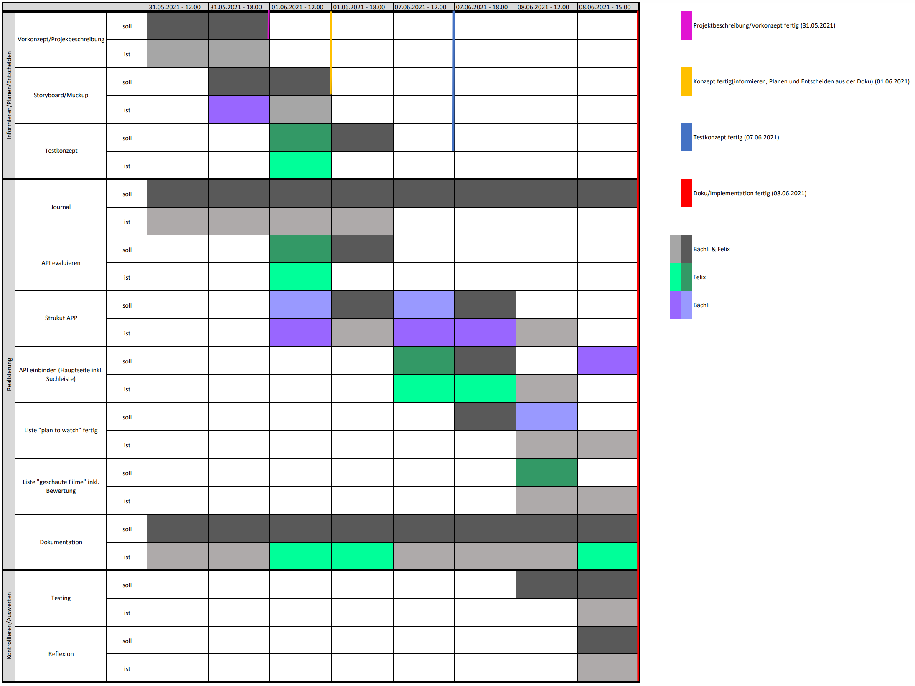

## Reflexion

Wir sind sehr zufrieden mit unserem Projekt. Wenn wir unserem Projekt eine Note geben würde, werde es mindestens eine 5. Obwohl wir nicht alles so erreicht haben wie geplant haben wir viel Zeit und Mühe in dieses Projekt gegeben und für 2 Tage effektives Programmieren inklusive Doku sind wir zufrieden mit unserem Projekt. Wir waren immer sehr gut im Zeitplan und kamen gut und ohne grosse Probleme voran. Doch am letzten Tag hat uns das Kombinieren von Struktur und API einen Strich durch Rechnung gemacht und das Rendern der Filme uns mehr Zeit gekostet als gedacht. Wir vermuten, dass uns das API durch zu viele Anfragen immer wieder für eine kurze Zeit gesperrt hat. Jedoch steht auf der API Seite, dass das Rate limit disabled ist.

So konnten wir nicht alles erreichen wie wir wollten. Trotzdem versuchten wir das beste daraus zumachen. Durch die gewohnte zusammen Arbeit konnten wir eine gewisse Sicherheit und Kontrolle in den abschliessenden Stress bringen.

Wir können viel von diesem ÜK mitnehmen. Wir konnten unser Wissen bezüglich Projektarbeit und Aufbau einer Doku auffrischen und festigen. Da wir in der TBZ auch oft solche Projekte haben, war es für uns nicht so schwer. Wir können jedoch viel für die IPA mitnehmen und konnten in diesem ÜK nochmals genauer auf für die IPA wichtigen Punkte achten.

## Arbeitsjournal

**25.06.2021 – Tag 1**

Gemacht

* Projektbeschrieb (1/2 A4-Seiten)

Probleme

Wir waren uns am Anfang nicht ganz klar, was wir machen sollten, sodass alle Anforderungen erfüllt werden. Vor allem die Anforderung mit dem Sensor stellte uns vor eine Herausforderung. Denn uns ist es wichtig, denn Sensor so einzusetzen, dass es auch Sinn macht Ihn einzusetzen bzw. er auch wirklich einen Nutzen für die App hat. Wir entschieden uns schlussendlich für den Gyroskob-Sensor, der das Styling beeinflusst.

Ansonsten gab es keine weiteren Probleme da Soryn und Lara sich schon gewöhnt sind miteinander ein Projekt zu machen und so alles koordiniert ablauft.

Wir bekamen von Remo noch eine Einführung/Theorie – Input zu den verschiedenen Arten von Apps (Nativ, Hybrid etc.). Lara konnte viel davon lernen, da sie sich noch nicht so auskannte. Soryn wusste hingegen schon einiges und es war für Ihn eher eine Auffrischung des Wissens.

Fazit

Soryn und Lara kamen zügig vorwärts. Probleme konnten gelöst und Unklarheiten geklärt werden (innerhalb der Gruppe). Wir sind gut im Zeitplan und konnten auch schon einiges Vorarbeiten. Wir fingen schon mit der Planung an, sodass wir morgen mehr Zeit für das Mockup haben.

**31.06.2021 – Tag 2**

Gemacht

* Vorkonzept
  + inkl. Zeitplan, Arbeitsteilung, Meilensteine
  + Start mit Mockups

Probleme

Heute beendeten wir die Planung. Wir hatten eine Weile, bis wir wussten, wie wir die Arbeitsschritte genau aufsplitten sollen. Wir entschieden uns, sie nach IPERKA aufzuteilen. So haben wir einen besseren Überblick, wo wir gerade im Projekt stecken, und die Arbeitsschritte können klar geordnet/aufgeteilt werden. Wir hatten noch eine kleine Diskussion bezüglich der Farben, welche wir für die Arbeitsteilung brauchen sollen. Schlussendlich kamen wir aber auf eine Lösung, welche wir für uns beide gut war. (siehe Gantt-Planung)

Zudem fingen wir mit dem Mockup an. Wir waren uns nicht ganz sicher, welche Icons am geeigneten für das Menü waren. Uns ist es wichtig, dass die Icons selbsterklärend sind. Also, dass man weiss, für was das Icon steht bzw. wo man durch den Menüpunkt hinkommt. Wir entschieden uns für eine Haus (Home), Lesezeichen (plan to watch) und ein Stern(bewertete).

Fazit

Soryn und Lara kamen zügig vorwärts. Die Frage zum Styling (Planung) hat uns unnötig Zeitgekostet. Da wir aber schon einen Tag früher mit der Planung begonnen haben, glich sich dies wieder aus und wir sind immer noch gut im Zeitplan.

**01.06.2021 – Tag 3**

Gemacht

* Testing
* Mockups fertigstellen
* Struktur der App erstellen (anfangen)

Probleme

Da Lara am Morgen bis ca. 10.30-11.00 nicht anwesend war, musste Soryn bis ca. 9.00 alleine arbeiten. Dies war nicht weiter schlimm, da wir durch unsere genaue Planung und durch die Absprache den Tag zuvor genau wussten, wer was machen muss. Lara arbeitete während der Zeit im Zug und so konnten wir auch ohne Probleme der Planung gerecht werden. Ausserdem klärten wir in dieser Zeit auch Probleme/Unklarheiten via. Discord. Wir kamen sehr gut voran und konnten so auch schon mit der Struktur der App anfangen.

Wir hatten noch eine Besprechung mit Remo Steinmann. Wir stellten ihm unseren aktuellen Stand vor und er gab uns Feedback. Wir konnten auch anfällige Fragen stellen (auch bezüglich IPA).

Folgende Punkte können wir gemäss Feedback Remo verbessern

* Namen in Kopfzeile ausschreiben
* Arbeitsjournal detaillierter (wo gab es Probleme, was nehmen wir mit, Fazit…)
* Arbeitsjournal sollte pro Tag ca. ½ Seite sein.
* Für IPA sollte die Planung genauer sein (z.b. in 2h – Einheiten planen)
* In der Planung die IPERKA – Schritte nicht zusammenfassen, sondern jeder Schritt einzeln mit seinen Arbeitsschritten. (muss für dieses Projekt nicht angepasst werden.)

Fazit

Wir arbeiteten koordiniert und kamen so gut vorwärts. Die Besprechung mit Remo hat uns weitergebracht und wir können die Punkte noch anpassen. Am Schluss haten wir nicht mehr so viel Energie und kamen deshalb nicht mehr wirklich vorwärts. Dies ist aber nicht wirklich schlimm, da wir gut im Zeitplan sind. Wichtig ist, dass wir am nächsten Tag (Montag, 07.06.2021) gut vorwärts arbeiten, sodass wir nicht zurückfallen und am Schluss einen Stress haben.

**07.06.2021 – Tag 4**

Gemacht

* Testing abgeschlossen und abgegeben
* Struktur der App fertigstellen
* API einbinden

Probleme

Heute arbeiteten wir im Homeoffice. Mit der Zusammenarbeit ging es gut und das Homeoffice hat uns nicht negativ beeinträchtigt. Da wir das Testing schon fertig gestellt haben kontrollierten wir vor der Abgabe heute nochmals zusammen alles. Wir passten noch Kleinigkeiten an und gaben es ab. Wir teilten die geplanten Aufgaben von Heute auf und besprachen ca. 2-3-mal am Tag den aktuellen Stand, anfällige Probleme und Unklarheiten. Ansonsten arbeiteten wir beide ziemlich selbstständig vorwärts. Leider kamen wir nicht so weit wie geplant. Für das Kombinieren der zwei Komponenten (API und Komponenten) hatten wir keine Zeit mehr. Dies müssen wir morgen noch erledigen und hoffen, dass keine weiteren Probleme auftreten.

Fazit

Leider konnten wir nicht alles Tasks, die für heute geplant waren Umsetzen. Ansonsten haben wir gut zusammengearbeitet und haben unsere Produktivität nicht durch das Homeoffice negativ beeinflussen lassen. Wir hoffen, dass wir morgen gut vorankommen, sodass wir alles fertig schaffen.

**08.06.2021 – Tag 5**

Gemacht

* API einbinden fertig
* Unterseiten erstellt
* Sensor eingebunden
* Testing durchgeführt
* Doku abgeschlossen

Probleme

Heute ist der letzte Tag des ÜK. Leider sind wir gestern nicht so weit gekommen wie geplant. Die API -Abfragen wurden erstellt und mit Postman getestet. Die Struktur wurde gestern ebenfalls fertig. Doch leider hatten wir keine Zeit mehr wie geplant die beiden Komponenten zu vereinen. Dies mussten wir an diesem Morgen noch nachholen. Zudem hatten wir noch das Problem, dass Lara gestern ihre Änderungen zwar commmitet jedoch nicht gepusht hat. Deshalb musste einige Sachen nochmals machen. Dies kostete uns kostbare Zeit. Wir besprachen was wir alles noch machen mussten und planten neu. So wusste jeder was zu tun ist und wir kamen einigermassen gut voran. Trotzdem wurde es am Schluss stressig, da wir auch beim Kombinieren der beiden Elemente (API und Struktur) Probleme hatten. Das Rendern von Film listen hat uns ziemlich zurück geworfen. Zwischen durch ging es und dann auf einmal nicht mehr. Wir wissen nicht woran es liegt.

Fazit

Zum Schluss wurde es trotzdem noch ein wenig stressig und wir haben uns selbst einige Steine in den Weg gelegt. Doch da Lara und Soryn es sich gewöhnt sich zusammen zuarbeiten konnten wir auch an diesem stressigen Tag gut und zielgerichtet vorwärts arbeiten. Das Ergebnis ist zufrieden stellend. Doch trotzdem haben wir uns es besser/einfacher vorgestellt. Doch das Problem mit dem Rendern hat uns einen Strich durch die Rechnung gemacht. Gerne hätten wir noch mehr Zeit gehabt, um noch ein besseres Ergebnis des Projektes zu erzielen. Durch das Testing am Schluss bekamen wir nochmals einen Überblick, was wir von unseren Vorgaben erreicht haben. Wir konnten einiges aus dem Modul mitnehmen.

## Quellen

<https://reactnative.dev/>

<https://www.themoviedb.org/>

## Anhang

*Sind auf dem Git-Repo ersichtlich.*

Testing

Gantt-Diagram